INFORMACION BASICA
Objetivo |  | verificar el estado de los Comedores r Escolar de I E san vicentge del congo sede Principal y sus veredas, capacitación a las manipuladoras de Alimentos sobre el diligenciamiento del Plan de saneamiento Básico- las BPM y el manejo adecuado del Agua y cierre de actividades del año 2022 |  | Fecha | 27 de noviembre del - 2022
 |  |  |  | Lugar | I.E san Vicente del congo
 |  |  |  | Hora de Inicio | 08:10 AM
 |  |  |  | Hora de Fin | 5:50 PM
Tipo de Reunión: | Seguimiento |  | Toma de decisiones |  | Informativa | X | Otros

PARTICIPANTES
Asistentes |  |  | Cargo |  |  | Asistencia
 |  |  |  |  |  | Si | No
Urbina Janeth Palencia Negrete |  |  | Manipuladora de Alimentos |  |  | X
Claudia Alexandra González D. |  |  | Manipuladora de Alimentos |  |  | X
Rosiris Durango Pico |  |  | Manipuladora de Alimentos |  |  | X
Elida Espitia Julio |  |  | Manipuladora de Alimentos |  |  | X
Sindi Paola Arias Castillo |  |  | Manipuladora de Alimentos |  |  | X
Yuris Maribel De la Hoz Muñoz |  |  | Manipuladora de Alimentos |  |  | X
Leidis Esperanza Orozco |  |  | Manipuladora de Alimentos |  |  | X
Cindy Paola López P. |  |  | Manipuladora de Alimentos |  |  | X
Anyi Yajaira Salas Duque |  |  | Gerente |  |  | X
Elena F. Mosquera |  |  | Coordinadora del Comedor Escolar |  |  | X
Jeny Salcedo |  |  | Supervisora Técnica |  |  | X
Moisés Mena |  |  | Supervisor Técnico |  |  | X
María Teresa Pérez Gómez |  |  | Supervisora Técnica |  |  | X
ORDEN DEL DIA |  |  |  |  |  | Aprobado
 |  |  |  |  |  | Si | No
1 | Saludo |  |  |  |  | X
2 | Presentación |  |  |  |  | X
3 | Señalización de Áreas y capacitación a manipuladoras de alimentos sobre el diligenciamiento del Plan de saneamiento Básico- las BPM y el manejo adecuado del Agua |  |  |  |  | X
4 | Inquietudes o varios. |  |  |  |  | X | X
DESARROLLO DE LA VISITA
De acuerdo a la RESOLUCIÓN No. 00335 DEL 23 DE DICIEMBRE DE 2021 en su Artículo 3. Quien resalta el Objetivo general del PAE el cual es, Suministrar un complemento alimentario que contribuya al acceso, la permanencia, la reducción del ausentismo, y al bienestar en los establecimientos educativos durante el calendario escolar y en la jornada académica de los niños, niñas, adolescentes y jóvenes registrados en la matrícula oficial desde preescolar hasta básica y media, fomentando hábitos alimentarios saludables y aportando al logro de las trayectorias educativas completas con resultados de calidad.
Lo anterior permite resaltar que cuando hablamos de BPM, no debemos restringirnos únicamente a la higiene y condiciones de nosotros como Manipuladores de Alimentos.
Es importante tener claro que las BPM abarcan muchos otros aspectos de la producción. Si nos vamos a una definición mucho más técnica, la normatividad en Colombia (Res 2674 de 2013) describe las BPM como los principios básicos y prácticas generales de higiene en la manipulación, preparación, elaboración, envasado, almacenamiento, transporte y distribución de alimentos para consumo humano, con el objeto de garantizar que los productos se fabriquen en condiciones sanitarias adecuadas y se disminuyan los riesgos inherentes a la producción.
De acuerdo a lo anterior se realizó un recorrido por el Comedor escolar del Establecimiento Educativo Rio Grande sede Principal ubicado en la zona Bananera del Distrito de Turbo en el cual se capacitaron a las manipuladoras de Alimentos sobre el diligenciamiento del plan de saneamiento básico, las buenas prácticas de manufactura, la higiene, el aseo y el Manejo adecuado dentro y fuera del comedor escolar. De acuerdo a lo anterior, se observó lo siguiente:
- Las paredes se encontraron en material fácil de lavar
- El piso se encontró limpio y en buen estado
- El techo se encontró limpio
- El área de almacenamiento se encontró limpia, organizada y se sugirió la señalización de Áreas
- Se encontraron los baldes para la recolección de residuos en buen estado y limpios
- La estufa se encontró en buen estado
- Las áreas fueron señalizadas
- Las manipuladoras participaron de forma activa en la capacitación
REGISTRO FOTOGRÁFICO
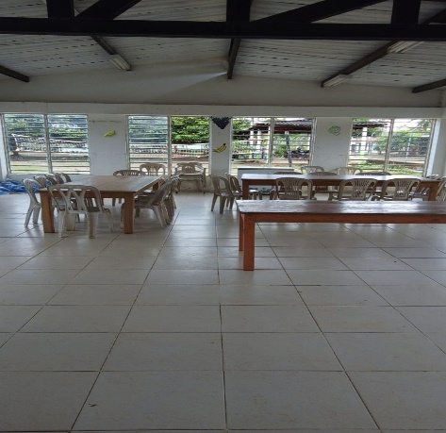 | 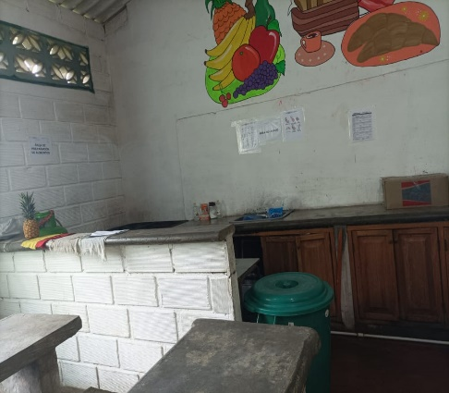 | 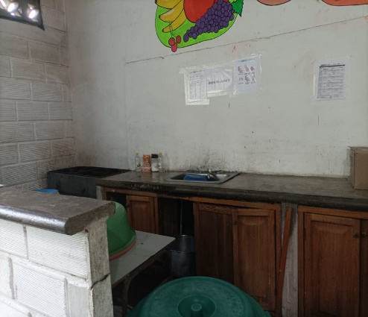
Capacitación | Revisión de Área de almacenamiento | Capacitación sobre BPM
Lugar: I.E san Vicente del congo sede Principal | Lugar: I.E san Vicente del congo sede Principal | Lugar: I.E san Vicente del congo sede Principal

Operador | UNION TEMPORAL PAE-TURBO 2022. |  |  | N° R. F
ETC | Turbo
Actividad | Señalizar las Áreas del Comedor Escolar del I E san Vicente del Congo sede Principal y a capacitar a las manipuladoras de Alimentos sobre el diligenciamiento del Plan de saneamiento Básico- las BPM y el manejo adecuado del Agua
Fecha | 26- 11 - 2022 | Hora | 08: 10 AM: 05:50 PM

NOMBRES Y APELLIDOS | FIRMAS
ANYI YAJAIRA SALAS DUQUE

Elaborado: Revisado y Aprobado:
Administrativo Jorge de Mercado cogollo

